特别提示：1号和7号的配置方法是一样的，区别就是把信令类型的设置,1号设置为SS1，7号可设置为TUP或者ISUP

信令连路配置的前要做的准备工作
- 问清楚客户：开通信令连路工程师的名字，电话以及哪里的电信.
- 问工程师使用的是哪种型号的交换机，交换机哪个公司的（如果他们知道的话说下，不知道就算了）？OPC 和 DPC 是多少？
- 是不是有特别的地方，比如说信令连路是不是在16时隙的
- 如果环起来是好的，就是电信那边的问题了。

七号信令配置

- 在PCM链路配置里，按下图配置信令类型、同步方式、所属链路组，并保存。
局方的信令类型是TUP/ISUP时，与局方信令所在PCM相连接的PCM链路配置为TUP/ISUP。
相对应第一条PCM链路的同步方式为“线路同步”，其他几条链路同步方式为“从时钟”。
所属链路组设置为相同：如“第一链路组”
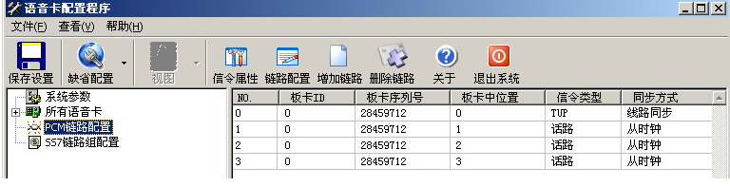

2. 在SS7链路组配置里，当OPC、DPC为000.000.000这个默认值时，配置程序可以自动读取，因此可以不用手工添加。当手工添加时注意中间的点（.），不要写成中文模式下的点(。)
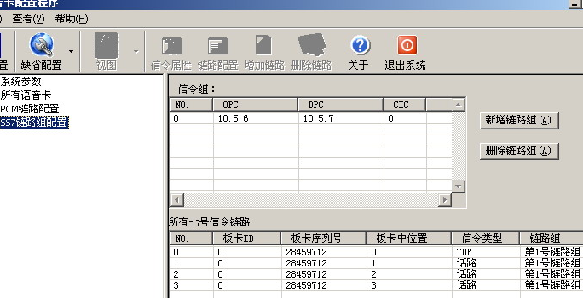
如果要自己添加也可以，根据对方提供的OPC、DPC自己添加
比如对放的OPC、DPC 为1.2.3 和4.5.6，那么我方要配的OPC、DPC为4.5.6和1.2.3 。
注意：局方给你的数据往往用是十六进制表示的，需要经过转换成十进制。
3 CIC 设置
CIC设置要和局方的CIC相对应，比如说局方的CIC为0-31，我方也要是从0-31
注意：当E1用于七号信令时，在32个时隙（Time Slot）中，第0时隙被用作帧同步信息，一般使用第16时隙作为7号信令的通道，其余30个时隙被用作语音通道。局方可能从1-30，从1（话路）开始，我方设置0-31，因为局方是从话路开始的，我方是从0时隙（帧同步）开始的。
当某条PCM的话路不想用时，CIC值设置为“-1”

3 在左侧选中“系统参数”，根据需要对其配置如下图。（其中，如果需要使用TvcSpyer.exe程序必须选中“启动信令监控”。）
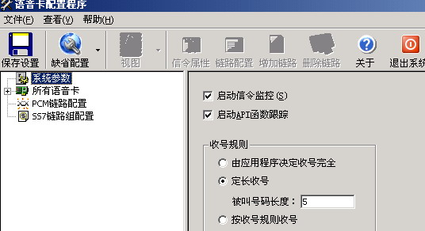
4、保存设置，并退出

